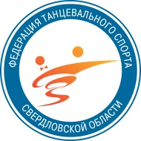
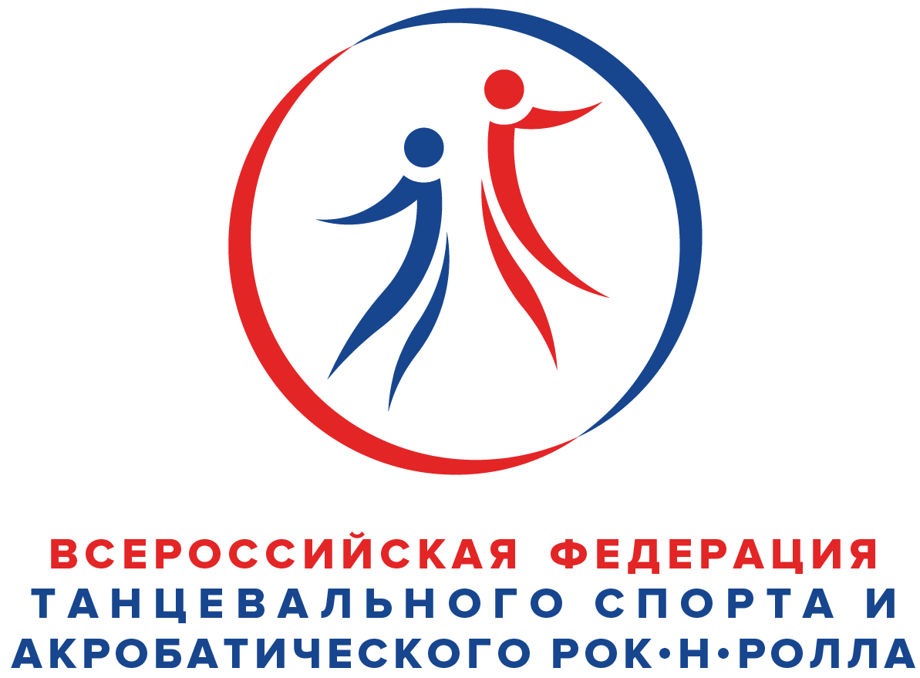
Всероссийская федерация танцевального спорта и акробатического рок-н-ролла
Министерство физической культуры и спорта Свердловской области
Федерация Танцевального Спорта Свердловской области
Управление по развитию физической культуры и спорту Администрации г. Екатеринбурга
Федерация Танцевального Спорта г. Екатеринбурга
Танцевально-спортивный клуб «Фантазия»
Представляют:

Российский турнир по танцевальному спорту категории «А»
«Кубок Маэстро-2024»,
Официальные соревнования муниципального образования г.Екатеринбурга
Официальные соревнования субьекта РФ
Первый этап Гран-При ФТССО
Категории с судьями без своих пар
10-11 февраля 2024 г.

Место проведения | г. Екатеринбург, СОК «РОДИНА» ул. Ильича 67а.  Проезд от ж/д вокзала на метро до ст. «Проспект Космонавтов»
Организатор | Танцевально-спортивный клуб «Фантазия»,  Абрамова Надежда Викторовна , 8-9502015688
Правила проведения | В соответствии с Правилами ФТСАРР  Организатор обращает Ваше внимание на обязательное соблюдение всеми участниками соревнований санитарно-эпидемиологического режима, действующего на день соревнований на объекте спорта.
Условия участия пар | Проезд, проживание, питание за счет командирующих организаций.
Вход сопровождающих | По билетам: На трибуны 700 руб. на весь день  На первый этаж 1000 руб на весь день ( количество мест ограничено)
Судьи | Судейская коллегия- специалисты ФТСАРР
Регистрация | По квалификационным книжкам, паспортам или свидетельствам  о рождении, договорам о страховании и медицинским справкам , начинается за 2 часа и заканчивается строго за 45 минут до начала турнира. При опоздании претензии не принимаются.
Регистрационный взнос с пары | Не выше нормативов, установленных правилами ФТСАРР
Допуск тренеров | Бесплатно, по списку аккредитованных тренеров в ФТСАРР, пары которых заняты на турнире (при предъявлении паспорта)
Площадка | Паркет, 400 кв. м, профессиональный звук и свет, обязательное наличие накаблучников на женской обуви.
Счетная комиссия | РСК ФТССО

ПРОГРАММА ТУРНИРА

Возрастная группа | 10 февраля (суббота) |  |  | 11 февраля (воскресенье)
Возрастная группа | 13.30 | 15.30 | 18. 00 | 9.00 | 12.30 | 15.30 | 18.00
Дети-1 | ОСМО ОК 6 т. | Е  ST, LA | Е  6т | Гран-При  ФТССО  6т | ОК  ST, LA
Дети-2 | ОСМО ОК 8т. | Е  ST, LA | Е  6т. | Гран-При  ФТССО  8т- СБСП | ОК  ST, LA | Е+Д  ST, LA
Дети 1+2 | СОЛО Е  ST, LA |  |  |  |  | ОК  ST, LA- СБСП | До Д  ST, LA
Дети 1+2 | СОЛО Е+Д  ST, LA
Юниоры-1 | ОСМО  ОК 10т. | До Д  ST, LA- | Е  ST, LA | Гран-При  ФТССО  10т  СБСП | ОК  ST | ОК  LA | До С  ST- СБСП, LA
Юниоры-2 | ОСМО  ОК 10т. | До Д  ST, LA | До Д  8т | Гран-При  ФТССО  10т | ОК  ST- СБСП | ОК  LA | До С  ST, LA- СБСП
Юниоры 1+2 | СОЛО Е ST, LA |  |  |  | До С  ST | До С  LA – СБСП | До В  ST, LA
Юниоры 1+2 | СОЛО Е+Д ST,LA
Молодежь |  | До В  ST, LA | До С  ST, LA- | ДОССРФ  ОК ST,LA | ОК  ST | ОК  LA
Молодежь +Взрослые |  | До С  ST , LA | До Д  ST, LA |  | До S  LA- СБСП | До S  ST | Соло Е+Д  ST, LA
Сеньоры 1+2 |  |  | Е+Д  ST, LA |  | ОК  ST | ОК  LA | Кубок Фестиваль Пары начинающ  ST(2,3),LA(2,3)
Кубок Фестиваль Соло начинающие
ST(2,3),LA(2,3)
Сеньоры 3+4 |  |  | Е+Д  ST, LA |  | ОК  ST | ОК  LA
Примерное окончание в 22.00 |  |  |  | Примерное окончание в 22.00

СБСП – категории с судьями без своиx пар,
ОСМО, ДОССРФ –официальные соревнования, присвоение разрядов спортсменам согласно ЕВСК, не допускается участие пар из других регионов, только для пар Свердловской области, получение «обязательных очков», по решению Президиума РОО ФТССО на официальных соревнованиях, для перехода из одного класса в другой (от Е до В) ,
Гран-При ФТССО- допускаются пары из другиx регионов РФ

ИМИДЖ СТУДИИ ТУРНИРА:
ART-STUDIO «SOFI» 8 (904) 970-80-52 Ирина;
«ANTANTA» 8 (953) 828-68-68, Антон;
«BRIOLIN» 8 (912) 699-88-10, Ирма;
«NO-NAME» 8 (950) 48-98-008, Елена

Соревнования по массовому спорту
10 февраля 2024 г. (суббота)

Группа | Программа | Начало | Программа | Начало
СПОРТИВНО-МАССОВОЕ МЕРОПРИЯТИЕ (аттестация) |  |  | АБСОЛЮТНЫЕ КУБКИ
Дети СОЛО  2017 и мл | Полька,  Вару-вару | 9.00 | Полька,  Вару-вару | 9.30
Дети СОЛО  2018 и мл | Вальс, Полька | 9.00 | Вальс,  Полька | 9.30
Дети-0 СОЛО  2018 и мл. | 2т. | 9.00 | 2т. | 9.30
Дети-1 СОЛО  2015-2017 г.р. | 2т,3т, 4т, 5т, 6т | 10.00 | 2т,3т, 4т, 5т, 6т | 11.30
Дети-2 СОЛО  2013-2014 г.р. | 3т, 4т, 5т, 6т | 10.00 | 3т, 4т, 5т, 6т | 11.30
Дети Беби  2019 и мл  ПАРЫ | Утята, Разноцветная игра | 9.00 | Утята, Разноцветная игра | 9.30
Дети ПАРЫ  2017 и мл | Полька,  Вару-вару | 9.00 | Полька,  Вару-вару | 9.30
Дети ПАРЫ  2018 и мл | Вальс, Полька | 9.00 | Вальс,  Полька | 9.30
Дети-0 ПАРЫ  2018 и мл. | 2т. | 9.00 | 2т. | 9.30
Дети-1 ПАРЫ  2015-2017 г.р. | 2т,3т, 4т, 5т, 6т. | 10.00 | 2т,3т, 4т, 5т, 6т. | 11.30
Дети-2 ПАРЫ  2013-2014 г.р. | 3т, 4т, 5т, 6т. | 10.00 | 3т, 4т, 5т, 6т. | 11.30

* 2 танца- W, Ch; 3 танца- W, S, Ch; 4 танца- W, Q, S,Ch; 5 танцев- W,Q,S,Ch,J.
6 танцев- W,V,Q,S,Ch,J.
Спортсмены в рамках одного мероприятия перед тем, как участвовать в Кубках должны пройти обязательное участие в аттестационных соревнованиях этих групп.
К соревнованию по массовому спорту допускаются спортсмены, которые прошли предварительную регистрацию в ИС СММ ФТСАРР, кроме детской программы.

Будем рады видеть Вас на турнире!

